Hemlaboration: Några ärftliga egenskaper hos människan.
Det finns en hel del ärftliga egenskaper som lätt kan observeras hos oss själva och andra. Du skall studera några av dessa egenskaper och din undersökning bör omfatta en grupp av minst 4-6 personer, gärna fler.
Vi utgår ifrån att arvet bakom de egenskaper vi studerar inte är könsbundna och att varje egenskap bestäms av ett enda anlagspar. Anlagen kan antingen vara dominanta (och dessa markerar vi med stor bokstav) eller recessiva (markeras med liten bokstav).
Följande egenskaper ska du titta på i din undersökning.
Egenskap | Fenotyp | Genotyp
Öronsnibbarnas form: | fria öronsnibbar | SS eller Ss
 | fasta öronsnibbar | ss
Fräknar: | med fräknar | FF eller Ff
 | utan fräknar | ff
Förmåga rulla tunga: | rullare | RR eller Rr
 | icke rullare | rr
Lillfingrarnas form: | böjda mot ringfinger | LL eller Ll
 | raka lillfingrar | ll
Smilgropar: | med smilgropar | GG eller Gg
 | utan smilgropar | gg

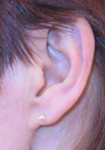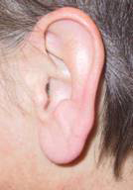
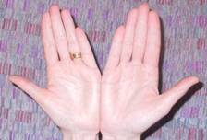

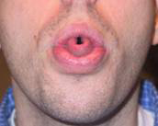
Uppgift:
1. Gör en tabell över fenotyp och genotyp för dina försökspersoner.
2. Vilka dominanta egenskaper är vanligast i din grupp. Vilka recessiva är vanligast?
3. Välj ut en egenskap från din undersökning och gör ett korsningsschema för en tänkt korsning mellan dig och någon i gruppen. Den du väljer skall ha en dominant egenskap och vi antar att personen är heterozygot dominant (dvs har både ett starkt och svagt anlag för egenskapen). Hur skulle avkomman se ut (fenotyper och genotyper)?

